PROPOSAL
BANTUAN PENERBITAN BUKU AJAR

BUKU AJAR BIMBINGAN DAN KONSELING INDIVIDU

PENGUSUL:
NOVA ERLINA., S. IQ., M. Ed
NIP: 197811142009122003
NIDN: 2014117801

PROGRAM STUDI BIMBINGAN KONSELING PENDIDIKAN ISLAM

UNIVERSITAS ISLAM NEGERI RADEN INTAN LAMPUNG
TAHUN 2023

DAFTAR ISI

Daftar Isi ii
- Latar Belakang 1
- Tujuan Penulisan 5
- Outcame 5
- Outline Buku 5
- Silabus Pembelajaran 7
- Schedule Pelaksanaan 8
Referensi 9

- Latar Belakang

Konseling merupakan kegiatan hermeneutik dan sosial konstruktif (Strong, 2003). Secara khusus, pembicaraan dalam konseling mengundang refleksi dan penyelidikan tentang makna nilai konseli, tentang bagaimana pembicaraan kita mendorong lebih dari sekadar pertukaran informasi. pembicaraan adalah cara utama kita untuk saling mempengaruhi, dan pengaruh itu biasanya tidak hasil dari pertimbangan memihak informasi saja, dalam hal ini, bisa kadang-kadang dilihat sebagai sarana intervensi untuk mendapatkan pemahaman terapi yang relevan (Strong, 2003, 2006). Pengaruh ini paling baik disadari ketika konseli mendapatkan apa yang mereka inginkan, ini menjadi sebagian alasan mengapa mereka mencari layanan kami. Dalam konseling bagaimana memenangkan hati dan pikiran orang-orang yang dibantu tanpa merasa seperti wiraniaga atau politisi yang menghadapi audiens yang kaku. Konselor mengembangkan formulasi kolaboratif untuk memahami kesulitan konseli, mengidentifikasi sumber daya, merencanakan intervensi, dan membantu komunikasi multiprofesional (Amari, 2023). Pendekatan konseling yang berasal dari teori ini menawarkan sedikit wawasan tentang bagaimana hal ini bisa terjadi. Pemahaman digambarkan dalam istilah interaksi percakapan, dalam cara pembicara membuat jelas satu sama lain bahwa pembicaraan bersama mereka cukup untuk bergerak maju. Mengadopsi pandangan Wittgenstein (1958), yang tampaknya penting bagi orang-orang dalam dialog adalah bahwa mereka menemukan cara untuk maju, atau terus maju, bersama-sama (Wittgenstein, 1958). Upaya membangun pemahaman ditunjukkan ketika orang tidak merasa dipahami, dan pemahaman dianggap cukup terselesaikan ketika dialog dapat dilakukan kedua belah pihak (Strong, 2006).
Pemahaman konseling adalah inti dari konseling yang baik (Strong, 2006). Seseorang dapat memahami secara obyektif jika bahasa berfungsi sebagai 'cermin' realitas (Rorty, 1979) dan jika pembicaraan berfungsi sebagai saluran untuk membuat data sensorik menjadi jelas (Lakoff, 1980). Pandangan percakapan ini memperluas tradisi filosofis yang relatif baru dalam melihat makna seperti yang dilakukan dalam praktik tertentu (Wittgenstein, 1958). Pandangan Kant (1961), bahwa persepsi seharusnya berkembang sejalan dengan bagaimana hal-hal sebenarnya, dengan kata-kata dan persepsi pengalaman menjadi satu dan sama. Indexicality menunjukkan ketidaktepatan dalam menggunakan kata-kata ketika mencoba untuk memahami satu sama lain (Strong, 2006). Pandangan Vygotsky (1967) tentang hal-hal seperti itu: interaksi orang adalah 'alat dan hasil' diterjemahkan ke diskusi kita, pemahaman adalah 'alat' (suatu proses yang melibatkan upaya percakapan pembicara) dan 'hasil' (pemahaman konseptual orang percaya bahwa mereka berhasil satu sama lain). Fokus disini adalah bagaimana konseli dan konselor mengoordinasikan penggunaan kata-kata khusus dan cara berbicara ke dalam cara pemahaman atau pembicaraan bersama (Strong, 2006).
Konseling dapat dilihat sebagai tempat konstruksi dan dekonstruksi pemahaman yang berkembang secara sosial. Konselor dan konseli menggambarkan cara-cara konseling seperti membantu (Paré, 2004). Tapi konselor dan ahli teori konstruksi sosial Gergen (1999) mengklaim bahwa pengetahuan atau pemahaman dibangun, direvisi atau dipertahankan dalam sesi konseling (Gergen, 1999). Klaim ini diperiksa secara empiris bagaimana konselor dan konseli membangun, atau mencapai, memadai pemahaman dalam sesi konseling yang sebenarnya. Ahli bahasa, seperti Steven Pinker (1994) menyatakan bahwa pengertian sangat ditentukan oleh konselor dan konseli yang mengikuti struktur gramatikal pembicaraan yang membentuk apa yang dapat dikatakan atau didengar (Strong, 2006).
Konseling dipahami juga dengan cara yang berbeda oleh penulis yang berbeda. Shertzer Stone (1976) menggambarkan konseling sebagai proses pembelajaran dimana individu belajar tentang diri mereka sendiri, hubungan interpersonal mereka dan perilaku yang memajukan perkembangan pribadi mereka. Senada dengan itu, Dustin dan George (1973) menggambarkan konseling sebagai proses pembelajaran yang dirancang untuk meningkatkan perilaku adaptif dan mengurangi perilaku maladaptif. Perez (1965) melihat konseling sebagai proses interaktif menggabungkan konseli yang membutuhkan bantuan dan konselor yang dilatih dan dididik untuk memberikan bantuan. Melalui komunikasi perasaan hormat, toleransi, spontanitas dan kehangatan, konselor memprakarsai, memfasilitasi dan mempertahankan proses interaktif. The American Guidance menggambarkan konseling sebagai proses dimana orang yang berpengalaman dan terlatih membantu orang kedua untuk memahami diri sendiri, membuat penyesuaian dan keputusan yang tepat berdasarkan pemahamannya, menerima tanggung jawab atas pilihannya, dan mengikuti tindakan yang selaras dengan pilihannya. Lewis (1970:10) menjelaskan konseling sebagai proses dimana konseli dibantu untuk merasakan dan berperilaku dengan cara yang lebih memuaskan secara pribadi melalui interaksi, dimana orang konselor yang memberikan informasi dan reaksi yang mensimulasikan konseli untuk mengembangkan perilaku yang memungkinkan untuk menangani lebih banyak efektif dengan dirinya dan lingkungannya. Thompson dan Poppen (1972) menggambarkan konseling sebagai hubungan orang ke orang di mana satu orang membantu orang lain untuk menyelesaikan area konflik yang sampai sekarang belum terselesaikan.
Carl Rogers, pendiri psikoterapi yang berpusat pada konseli, memandang konseling sebagai proses dimana struktur diri rileks dalam keamanan hubungan konseli dengan terapis, dan pengalaman yang sebelumnya disangkal dirasakan dan kemudian diintegrasikan ke dalam diri yang berubah. Gustad (1953) memberikan gambaran tentang konseling konseling yang paling komprehensif yang tidak hanya menunjukkan ruang lingkupnya tetapi juga fungsinya. Dalam pandangannya, konseling merupakan proses pembelajaran yang berorientasi, dilakukan dalam lingkungan sosial yang sederhana, satu lawan satu, dimana konselor, yang kompeten secara profesional dalam keterampilan dan pengetahuan psikologis yang relevan, berupaya membantu konseli, dengan metode yang sesuai dengan kebutuhan dan kebutuhan konseli. dalam konteks program personel total, untuk mempelajari bagaimana menerapkan pemahaman semacam itu dalam kaitannya dengan tujuan-tujuan yang ditetapkan secara realistis dan dirasakan dengan lebih jelas hingga akhir sehingga konseli dapat menjadi anggota masyarakat yang lebih bahagia dan lebih produktif (university of nigeria, 2015)
Konseling individu atau konseling peroragan (KP) merupakan layanan konseling yang oleh konselor terhadap konseli dalam rangka penyelesaian masalah konseli, suasana face to face dilaksanakan interaksi secara langsung antar konseli dan konselor (UNPAD, n.d.). Prinsip-prinsip konseling individu antara lain kontrol, konflik dan reorganisasi (Miguel M. Gonçalves, 2015), prinip yang diturunkan secara teoritis cocok dengan pengalaman hidup seseorang tentang masalah dan pemulihan kesehatan mental (Gianakis & Carey, 2011). Dalam bidang kesehatan atau kedokteran, konseling berfungsi sebagai preventif, kuratif, dan promotif. Teknik konseling yang dipergunakan dalam bidang kesehatan, disesuaikan dengan tujuan atau fungsinya. Teknik konseling yang dapat digunakan dalam bidang kesehatan antara lain konseling eksistensialis, Cognitif Behavioral Terapi (CBT), dan konseling spiritual (Asriyanti Rosmalina, 2015). Teknik konseling yang dipergunakan dalam bidang kesehatan disesuaikan dengan tujuan atau fungsinya, beberapa research yang menggunakan konseling individu dalam bidang kesehatan antara lain (Fakhravar, Bahrami, & Qurbani, 2021; Ghasemi, Vakilian, & Khalajinia, 2021; Haghighi, Oladbaniadam, Mohaddesi, & Rasuli, 2022; Kim et al., 2023; Lim & Ha, 2019; Mark et al., 2022; Sezer & Sen, 2020; Vadstrup, Frølich, Perrild, Borg, & Røder, 2011).

Berdasarkan basis data scopus, penelitian sebelumnya menggunakan kata kunci yang merujuk kepada individual counseling, seperti terlihat pada gambar A.1 berikut:
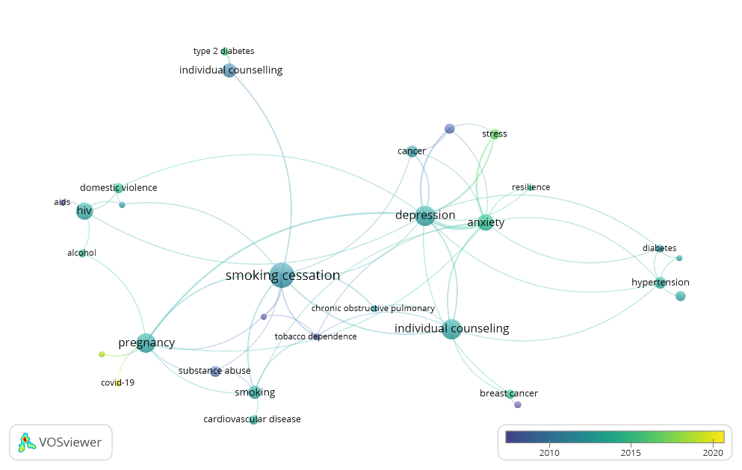

Gambar A.1 Keyword Individual Counseling

Beberapa negara yang melakukan research terkait individual counseling, seperti terlihat pada gambar A. 2 berikut:
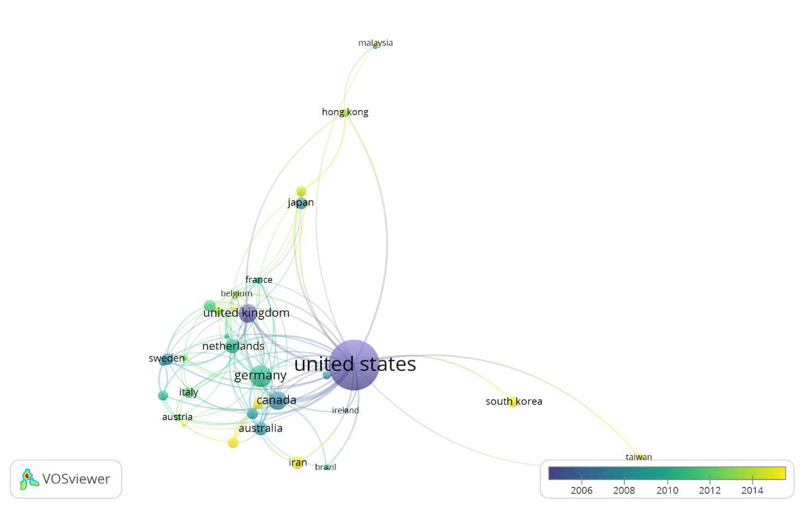
Gambar A.2 Research di beberapa negara terkait individual counseling
Dua gambar di atas menunjukkan bahwa penelitian tentang konseling individu sangat kaya dilakukan oleh para peneliti, ini menunjukkan bahwa penerbitan buku ajar tetang konseling individu tersebut diasumsikan akan berkualitas tingi sebagai bahan ajar dalam mata kuliah ini, dengan banyaknya referensi yang tersedia berbasis penelitian oleh para peneliti di berbagai negara di dunia. Seterusnya penulisan buku ini dimungkinan juga akan lebih kaya dan mendalam tentang konseling individu tersebut, karena referensi bisa didapatkan dalam rentang waktu yang sangat panjang hingga yang terkini.

- Tujuan Penulisan Buku Ajar
Tujuan penulisan buku ajar bimbingan dan konseling individu adalah untuk menyiapkan bahan perkuliahan yang berkualitas tinggi kepada mahasiswa dalam mata kuliah bimbingan konseling individu, pada program studi bimbingan konseling Pendidikan Islam.

- Output Penulisan Buku Ajar
Output penulisan buku ajar ini adalah; (i) dummy buku ajar, (ii) logbook pelaksanaan bantuan, (iii) laporan pertanggungjawaban keuangan, (iv) narasi singkat buku yang menggambarkan aspek-aspek penting buku bimbingan konseling individu.

- Outcame Penulisan Buku Ajar
Outcome penulisan ajar ini adalah: (i) Terbitnya buku ajar ber-ISBN dan/atau eISBN oleh penerbit kampus (University Press) dan/atau bekerjasama dengan penerbit di luar Satker PTKI, (ii) Diperoleh hak cipta buku ajar atau Hak Kekayaan Intelektual (HKI). (iii) Jurnal ilmiah bereputasi tinggi. Ketiga poin tersebut diterbitkan selambat-lambatnya dua tahun sejak akhir tahun anggaran bantuan penulisan buku ajar ini.

- Outline Buku
Buku ajar ini akan disiapkan minimal tujuh BAB sesuai dengan silabus perkuliahan bimbingan dan konseling individu, seperti dipaparkan di bawah:

BAB I | : | Pemahaman Tentang Konseling
Tujuan | : | Mahasiswa mampu memahami dan menjelaskan konseling secara umum
BAB II | : | - Pemahaman tentang konseling individu  - Prinsip konseling individu  - Tujuan konseling individu
Tujuan | : | - Mahasiswa mampu memahami dan menjelaskan konseling individu  - Mahasiswa mampu memahami dan menjelaskan prinsip-prinsip konseling individu  - Mahasiswa memahami dan menjelaskan tujuan konseling individu
BAB III | : | Manusia dan Masalah
Tujuan | : | - Mahasiswa mampu memahami dan menjelaskan aspek manusia dan masalah  - Mahasiswa mampu memahami dan menjelaskan konsep pemecahan masalah
BAB IV | : | Hubungan Konseling dan Ciri-ciri Seorang Konselor
Tujuan | : | Mahasiswa mampu memahami dan menjelaskan pribadi konselor yang efektif
BAB V | : | - Proses Konseling individu  - Jangka Waktu Tertentu  - Langkah-langkah Yang Sistematis  - Hubungan Yang Terbuka  - Perkembangan Manusia
Tujuan | : | - Mahasiswa mampu memahami dan menjelaskan proses konseling  - Mahasiswa mampu memahami dan menjelaskan jangka waktu dalam konseling  - Mahasiswa mampu memahami langkah-langkah dalam konseling  - Mahasiswa mampu memahami dan menjelaskan hubungan terbuka dalam konseling  - Mahasiswa mampu memahami dan menjelaskan dinamika perubahan manusia dalam konseling
BAB VI | : | Langkah-langkah Dalam Proses Konseling
Tujuan | : | Mahasiswa mampu memahami dan menjelaskan setiap tahap dalam konseling
BAB VII | : | Keterampilan Dasar Konseling
Tujuan | : | Mahasiswa mampu memahami dan menjelaskan setiap keterampilan dasar seorang konselor

- Silabus Pembelajaran

Program Studi : Bimbingan dan Konseling Pendidikan Islam
Pertemuan Ke- | Materi Ajar | Indikator
1 | Pemahaman Tentang Konseling | Menjelaskan pemahaman konseling dengan bahasa sendiri
2 | Teori-teori dasar konseling | Memahami dan menyebutkan teori-teori dasar konseling
3 | - Definisi Konseling Individu  - Prinsip Konseling  - Tujuan Konseling Individu | Memahami dan Menjelaskan
4 | Manusia dan Masalah | Memahami dan menjelaskan
5 | Konsep pemecahan masalah | Memahami dan menjelaskan
6 | Hubungan konseling dan ciri-ciri seorang konselor | Menjelaskan
7 | Pribadi konselor yang efektif | Menjelaskan
Ujian Tengah Semester
9 | Proses konseling | Memahami dan menjelaskan
10 | - Jangka waktu tertentu  - Langkah-langkah yang sistematis | Memahami dan menjelaskan
11 | - Hubungan yang terbuka  - Perkembangan manusia | Memahami dan menjelaskan
12 | Langkah-langkah dalam proses konseling | Memahami, menjelaskan dan praktek
13 | Keterampilan dasar konseling  - Keterampilan prasesi  - Membina hubungan  - Keterampilan responding  - Refleksi | Memahami, menjelaskan dan praktek
14 | Parafase  - Pertanyaan terbuka dan tertutup  - Merumuskan  - Membuat penjelasan  - Konfrontasi  - Menginterpretasi | Memahami, menjelaskan dan praktek
Praktek
Ujian Akhir Semester

- Schedule Pelaksanaan Penulisan Buku Ajar
Tahap | Bulan Pelaksanaan
 | 1 | 2 | 3 | 4 | 5 | 6 | 7 | 8 | 9 | 10 | 11 | 12
Persiapan
Menyusun Proposal
Pengajuan Proposal
Output: Menyiapkan Draf Buku Ajar
Penyusunan Laporan
Presentasi Draf buku ajar (finish)
Penyerahan Laporan Akhir

REFERENSI
Amari, N. (2023). Self-formulation in counselling psychology : The Power Threat Meaning Framework. 1–21. https://doi.org/10.1177/00221678231154292
Asriyanti Rosmalina. (2015). Konseling Dalam Bidang Kesehatan. Orasi, VI(1), 1–13.
Fakhravar, S., Bahrami, N., & Qurbani, M. (2021). Original Article The Effect of Healthy Lifestyle Promotion Intervention on Quality of Life in Cyclic Mastalgia via Individual Counseling : A Randomized Controlled Clinical Trial. IJCBNM, 9(1), 55–63. https://doi.org/10.30476/ijcbnm.2020.85560.1274.IJCBNM
Gergen, K. J. (1999). An invitation to social construction.
Ghasemi, F., Vakilian, K., & Khalajinia, Z. (2021). Primary Care Diabetes Comparing the effect of individual counseling with counseling on social application on self-care and quality of life of women with gestational diabetes. Primary Care Diabetes, 15(5), 842–847. https://doi.org/10.1016/j.pcd.2021.05.009
Gianakis, M., & Carey, T. A. (2011). An interview study investigating experiences of psychological change without psychotherapy. 0871, 442–457. https://doi.org/10.1111/j.2044-8341.2010.02002.x
Haghighi, M., Oladbaniadam, K., Mohaddesi, H., & Rasuli, J. (2022). Individual counseling in mothers bereaved by pregnancy loss : A randomized clinical trial. Journal of Education and Health Promotion, 11. https://doi.org/10.4103/jehp.jehp
Kim, E. J., Rana, V. K., Araia, E., Jain, A., Krishnan, R., & Natarajan, S. (2023). Original Article Impact of individual counseling on the knowledge and attitudes of type 2 diabetics regarding diabetic retinopathy : The Aditya Jyot Diabetic Retinopathy in Urban Mumbai Slums Study – Report 3. Indian Journal of Ophthalmology, 71(2), 350–356. https://doi.org/10.4103/ijo.IJO
Lakoff, G. (1980). Metaphors we live by. The university of Chicago press.
Lim, J., & Ha, Y. (2019). Effectiveness of a Workplace Smoking Cessation Program based on Self-determination Theory Using Individual Counseling and Tailored Text Messaging : A Pilot Study. Asian Nursing Research, 13(1), 53–60. https://doi.org/10.1016/j.anr.2019.01.004
Mark, T. L., Ph, D., Treiman, K., Ph, D., Padwa, H., Ph, D., & Henretty, K. (2022). Addiction Treatment and Telehealth : Review of Ef fi cacy and Provider Insights During the COVID-19 Pandemic. Psychiatric Services, (May). https://doi.org/10.1176/appi.ps.202100088
Miguel M. Gonçalves, T. H. (2015). Principles-Based Counselling and Psychotherapy. British Library Cataloguing in Publication Data.
Paré, D. (2004). The Willow and the oak : from Monologue to dialogue in the scaffolding of therapeutic conversation. 23(1), 6–20.
Rorty, R. (1979). Philosophy and the Mirror of Nature. Princeton University Press.
Sezer, G., & Sen, S. (2020). The effect of individual counseling intervention on health practices in pregnancy : a randomized controlled trial. Health Education Research, 35(5), 450–459. https://doi.org/10.1093/her/cyaa025
Strong, T. (2003). Getting curious about meaning-making in counselling [1]. British Journal of Guidance and Counselling, 31(3), 259–273. https://doi.org/10.1080/0306988031000147875
Strong, T. (2006). conversation analytic examination Understanding in counselling : a preliminary social constructionist and conversation analytic. (November 2014), 37–41. https://doi.org/10.1080/03069880500327538
university of nigeria. (2015). Principle of guidance and counseling.
UNPAD, L. B. (n.d.). Layanan Konseling Perorangan. Retrieved from http://upbk.unp.ac.id/page/layanan-konseling-perorangan
Vadstrup, E. S., Frølich, A., Perrild, H., Borg, E., & Røder, M. (2011). Health-related quality of life and self-related health in patients with type 2 diabetes : Effects of group-based rehabilitation versus individual counselling. Health and Quality of Life Outcomes, 1–8.
Wittgenstein. (1958). Philosophical Investigations. British Library Cataloguing in Publication Data.

